6 ลายสามล้อ

เตรียมวัสดุอุปกรณ์
1. สีบาติก
สีแดงบานเย็น ขนาด 10 กรัม 1 กล่อง
สีเหลือง ขนาด 10 กรัม 1 กล่อง
สีฟ้า ขนาด 10 กรัม 1 กล่อง

2. เฟรมไม้ ขนาด 17 × 17 นิ้ว จำนวน 1 อัน
3. ปากกาเขียนขี้ผึ้งเหลวเบอร์ m (ขนาดกลาง) จำนวน 1 อัน
4. ขี้ผึ้งเหลวเขียนบาติก ครึ่งกิโลกรัม
5. น้ำยาโซเดียมซิลิเกตเคลือบผ้าบาติก ขนาด 500 กรัม 1 ขวด
6. แก้วน้ำพลาสติก 1 โหล
7. พู่กันเบอร์ 1 , เบอร์ 8 , เบอร์ 10 อย่างละ 1 ด้าม
8. กระดาษทิชชู 1 ม้วน
9. ผ้ามัสลิน ขนาด 17 × 17 นิ้ว 1 ชิ้น
10. ดินสอ 2B 1 แท่ง
11. ยางลบ
12. ไม้บรรทัด
13. น้ำอุ่น
14. ผ้าเช็ดมือ
15. ผงซักฟอก
16. เตาแก๊ส
17. ภาชนะต้มน้ำ
18. ภาชนะต้มขี้ผึ้งเหลว
19. ตัวหนีบผ้า
20. ราวตากผ้า
21. กะละมังซักผ้า
22. เตารีด
23. ไส้ปากกาเขียนขี้ผึ้งเหลวบาติก
24. ผ้ากันเปื้อน 25. กระดาษหนังสือพิมพ์
ลายที่ 6 ลายสามล้อ
(เทคนิคเส้นขี้ผึ้งเหลวหลากสี )
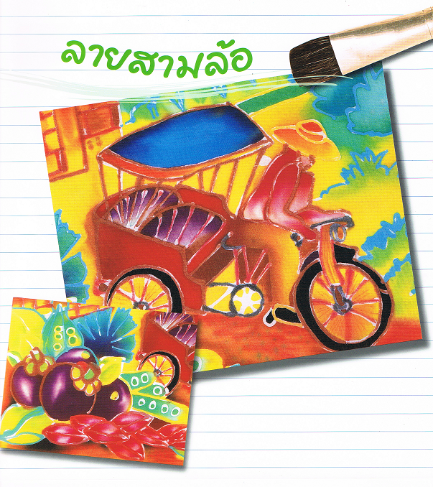

ภาพที่ 87 ลายสามล้อ

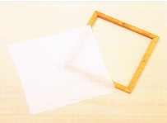
- ตัดผ้าให้ได้ตามขนาดไม้เฟรม ขนาด 17 × 17 นิ้ว

ภาพที่ 88 การตัดผ้า
- เขียนเส้นขี้ผึ้งเหลวกั้นขอบผ้าด้วยปากกาเขียนขี้ผึ้งเหลวกั้นไม่ให้สีซึมออกมานอกกรอบ
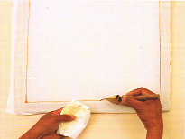

ภาพที่ 89 การเขียนเส้นขี้ผึ้งเหลว
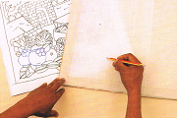
- ร่างภาพตามแบบ อาจจะใช้วิธีการทาบ โดยเอาแบบสอดไว้ใต้ผ้าจะสามารถมองเห็น แล้วร่างเส้นตามด้วยดินสอบนผ้า

ภาพที่ 90 การร่างภาพ
- ใช้พู่กันจุ่มสีตามต้องการ ลากเส้นตามเส้นที่ร่างเอาไว้ควรใช้พู่กันเบอร์ 1 เพราะต้องการให้ได้เส้นเล็กที่สุดแต่เส้นสีบาติก จะมีขนาดโตกว่าเส้นขี้ผึ้งเหลวเล็กน้อย
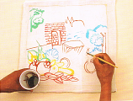

ภาพที่ 91 การลากเส้นสี
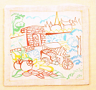
- ใช้พู่กันจุ่มสีตามต้องการ วาดให้ครบตามลายที่ร่างดินสอไว้ผึ่งให้แห้ง สีควรจะใกล้เคียงกับสีของสิ่งของหรือวัตถุนั้น

ภาพที่ 92 การผึ่งให้สีแห้ง
- ใช้ปากการเขียนขี้ผึ้งเหลวเขียนเส้นขี้ผึ้งเหลวทับเส้นที่ร่างไว้
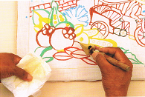

ภาพที่ 93 การเขียนเส้นขี้ผึ้งเหลวทับเส้นสี
- ระบายสีตามปกติสีที่เส้นขี้ผึ้งเหลวทับไม่มิดก็จะผสมกลมกลืนกับสีที่ระบายเพิ่มในตอนหลัง
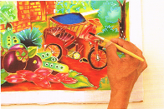

ภาพที่ 94 การระบายสี
- ระบายสีเก็บรายละเอียดเน้นสีเข้มให้เกิดเงาส่วนของท้องฟ้า ลงน้ำก่อนแล้วจึงลงสีเข้มไล่ให้กลมกลืนกัน ทิ้งไว้ให้แห้ง
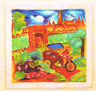

ภาพที่ 95 การทำให้เกิดเงา

- วิธีรีดขี้ผึ้งเหลวออกจากผ้า
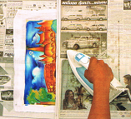
ใช้กระดาษหนังสือพิมพ์ปูบนโต๊ะรีดผ้าหนา 2 -3 แผ่น นำแล้วเอาชิ้นงานทับบนกระดาษหนังสือพิมพ์และนำกระดาษหนังสือพิมพ์มาวางทับชิ้นงานอีกชั้นหนึ่งและใช้เตารีดซับขี้ผึ้งเหลว

ภาพที่ 96 ลายสามล้อ
- ให้รีดจนขี้ผึ้งเหลวออกหมดจะเห็นว่าหลังรีดจะเห็นจุดขี้ผึ้งเหลวมีหลายสีโชว์บนชิ้นงานขี้ผึ้งเหลวจะหลุดออกมาติดกระดาษหนังสือพิมพ์
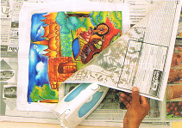

ภาพที่ 97 การรีดเส้นขี้ผึ้งเหลวออก
- สังเกตเห็นคราบน้ำขี้ผึ้งเหลวติดที่กระดาษหนังสือพิมพ์จะใช้ไฟเตารีดร้อนสุดและรีดให้เส้นขี้ผึ้งเหลวซึมติดกระดาษหนังสือพิมพ์จนขี้ผึ้งเหลวติดผ้าออกหมดจึงนำไปเคลือบน้ำยาโซเดียมซิลิเกต
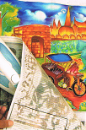

ภาพที่ 98 คราบน้ำขี้ผึ้งเหลว

- ทาน้ำยาโซเดียมซิลิเกตเคลือบให้ทั่ว โดยการกดแปรงแรง ๆ หลาย ๆ ครั้ง เวลาทาน้ำยาโซเดียมซิลิเกต เพื่อให้น้ำยาเคลือบซึมเข้าเนื้อผ้า ทิ้งไว้ประมาณ 8 ชั่วโมง
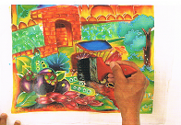

ภาพที่ 99 การเคลือบน้ำยาโซเดียมซิลิเกต

- นำไปล้างน้ำสะอาดจนน้ำยาเคลือบออกจนหมดแล้วนำไปต้มเพื่อให้คราบไขมันและสีส่วนเกินออก ล้างด้วยน้ำสะอาดผึ่งให้แห้ง

